**TUGAS 1 PRAKTIKUM**

**PENGENALAN SISTEM INFORMASI**

“ VirtualBox”



ASISTEN :

**IRSYAM ARIFIN**

**IKRAM RASINONG**

OLEH :

**HILDAYANTI**

**KELAS B**

**60900116060**

**LABORATORIUM KOMPUTER TERPADU**

**JURUSAN SISTEM INFORMASI**

**FAKULTAS SAINS DAN TEKNOLOGI**

**UNIVERSITAS ISLAM NEGERI ALAUDDIN**

**MAKASSAR**

**2016/2017**

1. **PENGERTIAN VIRTUALBOX**

VirtualBox adalah perangkat lunak virtualisasi yang dapat digunakan untuk mengeksekusi sistem operasi tambahan yang ada didalam sistem operasi

1. **KEGUNAAN VIRTUALBOX**

Digunakan untuk menambahkan sistem operasi tambahan dalam sistem operasi utama,percobaan rilisan sistem operasi baru sebagai bahan uji,dan juga sebagai simulasi jaringan dengan menggunakan sistem cilent-server antara sistem operasi tambahan dan utama.

1. **LANGKAH-LANGKAH VIRTUALBOX**

Install VirtualBox di Windows 7 adalah seperti pada langkah-langlah di bawah, lalu jangan lupa untuk menyiapkan software/CD Virtualbox, berikut adalah caranya:

* Buka software Virtualbox yang anda simpan, lalu klik next.

[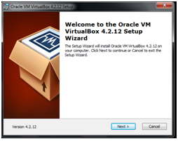](http://3.bp.blogspot.com/-8Q449j7sEtU/UwTsKATeyzI/AAAAAAAAAo4/FgdkyuvuiZg/s1600/1.png)

* Pilih fitur yang anda ingin instal jika ingin menginstal semua fitur yang ada di virtualbox, silahkan anda bros=wse untuk pemilihan lokasi, dimana nantinya virtualbox terinstal, lalu next.
* Pada Costum Setup ada dua pilihan yang nantinya akan muncul di destop dan di Quick Launck Bar komputer/leptop anda, centang 2 pilihan tersebut, lalu next.

[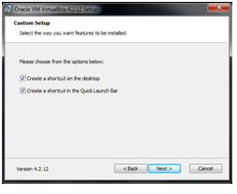](http://4.bp.blogspot.com/-Pr-nCrXaEuQ/UwTttg7QiDI/AAAAAAAAApM/yxfK31oMrk4/s1600/1.png)

* Selanjutnya akan terdapat tulisan Warning, Peringatan ini hanya memberitahukan ketika virtualbox di instal, akan mereset koneksi jaringan, jika anda terhubung ke internet pada saaat menginstal virtualbox, sebaiknya hentikan jaringan dahulu sebentar agar computer anda tidak terkoneksi internet. Lalu pilih yes, Klik Instal.

[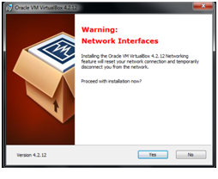](http://1.bp.blogspot.com/-6EVA3GqpT68/UwTukxFZoUI/AAAAAAAAApY/gsN_UXbvouI/s1600/1.png)

[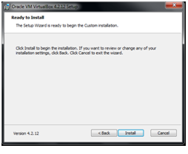](http://2.bp.blogspot.com/-8qWkiW8Q44o/UwTur7_8L-I/AAAAAAAAApg/RCp8XBK0U1k/s1600/1.png)

* Tunggu beberapa saat sampai penginstalan virtualbox di computer/leptop anda selesai.
* Jika langkah pengintalan ViretualBox sudah selesai, maka tampilannya akan seperti gambar dibawah ini:

[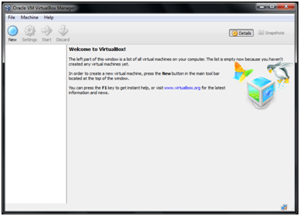](http://2.bp.blogspot.com/-GTHvzMKyttY/UwTwZTVu7-I/AAAAAAAAAp0/r3i3gj7NOEU/s1600/1.png)

* Selesai.